

_______________________________________________________

Contrà Lampertico, 16 -Vicenza tel. 0444/506361 cell. 3341195355

circolovicenza.unicredit@gmail.com circolovicenza.unicredit.it

Circolare **n. 8**

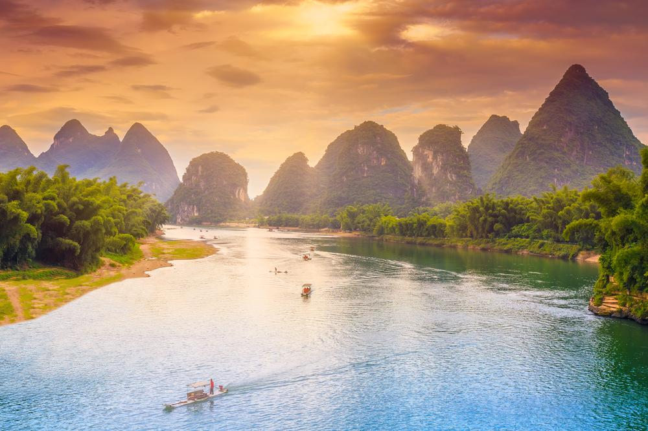

***TOUR DELLA CINA***

***Shanghai – Yangshuo – Guilin – Xian - Pechino***

***20/30 Ottobre 2025***

…ed eccoci al GRANDE VIAGGIO DELL’ANNO del Circolo per eccellenza!

Con un territorio vastissimo e una storia millenaria, la Cina nasconde alcuni tra i tesori e i paesaggi più suggestivi del mondo.  Questo tour è un viaggio nell'universo della cultura cinese, un susseguirsi di esperienze straordinarie tra monumenti storici e paesaggi incantevoli.

A Shanghai troveremo una città che trasuda spirito innovativo, dove l'antico incontra il moderno in una danza di grattacieli illuminati e viali storici. Ci muoveremo poi attraverso i paesaggi idilliaci delle risaie di Guilin e Yangshuo, dove la natura si manifesta in tutta la sua bellezza. Questo è il lato romantico e tranquillo della Cina, un'armonia di colori e forme che incanta l'anima.

Ed infine Pechino, la capitale imponente, ci accoglie con le sue vie ricche di storia, mentre la Grande Muraglia si dispiega come un poema epico, sospesa tra la realtà e le leggende del passato. Xi'an, con l'enigma dell'Esercito di Terracotta, ci trasporta in un'era di maestosità imperiale, dove l'arte e la storia si intrecciano in un'armonia unica.

Siete pronti? Guardate il programma….

**PROGRAMMA DI MASSIMA**

**1°Giorno ITALIA - SHANGHAI**

Partenza per Shanghai con voli di linea (non diretti). Pasti e pernottamento a bordo.

**2° Giorno SHANGHAI**

Arrivo a Shanghai. Disbrigo delle formalità doganali. Trasferimento in albergo. Passeggiata sulla Nanking Road. Cena in ristorante. Pernottamento.

**3° Giorno SHANGHAI**

Prima colazione. Visita al Giardino del Mandarino Yu (ingresso incluso) e passeggiata nell’adiacente quartiere tradizionale conosciuto come la “città vecchia”. Il quartiere ospita un fervidissimo e ricco bazaar popolare. Seconda colazione. Nel pomeriggio, visita al Tempio del Buddha di Giada un complesso architettonico di stile Sung dove è ubicata una preziosa statua in giada del Buddha a grandezza naturale, adorna di gemme donata dai monaci birmani al tempio. Visita ad un laboratorio di produzione artigianale locale con possibilità di shopping. Passeggiata sul Bund e nel quartiere coloniale francese. Cena in ristorante locale. Pernottamento.

**4° Giorno SHANGHAI - GUILIN - YANGSHUO (85 Km)**

Prima colazione. Trasferimento in aeroporto e partenza per Guilin. Arrivo, proseguimento a Yangshuo. Seconda colazione. Nel pomeriggio gita (dura 40 minuti) in battello-zattera lungo il fiume, per ammirare il favoloso scenario di Yangshao. Passeggiata sulla riva del fiume. Cena cinese in albergo. Dopo la cena passeggiata nel mercato locale. Pernottamento.

**5° Giorno YANGSHUO - GUILIN (85 Km)**

Prima colazione. Trasferimento a Guilin, lungo il tragitto visita a Daxu, un antico villaggio. Daxu è stato costruito nel 200 a.C. collegato a Nord con le provincie dell’Hunan, del Jiangxi, e del Guangdong. Dopo le dinastie Qin e Han, diventò un importante snodo commerciale, precedentemente veniva chiamato Chang'an, durante la dinastia Yuan e Ashida City nell'epoca dei Ming. Qui si trovava un quartiere residenziale e un ricco mercato con la lunghezza di 5Li, ecco perché è conosciuto anche con il nome di "Paese Wuli". Proseguimento per Guilin. Seconda colazione in ristorante. Visita ad un laboratorio di produzione artigianale locale con possibilità di shopping. Nel pomeriggio visita orientativa della città di Guilin, sosta sulla riva del lago e passeggiata nella via pedonale del centro città. Cena cinese in hotel. Pernottamento.

**6° Giorno GUILIN - XIAN**

Dopo la prima colazione, trasferimento in aeroporto e partenza per Xian. Seconda colazione. Arrivo e visita alla Pagoda della Piccola Oca Selvatica (chiusa il martedi). Visita al museo archeologico. ̀ Cena in albergo. Pernottamento.

**7° Giorno XIAN**

Prima colazione. Escursione a Lintong, una località ubicata a cinquanta chilometri a nord dal centro della città, dove sono state portate alla luce, dal 1974 ad oggi, circa 10.000 statue divenute famose con il nome di “Esercito di Terracotta” (ingresso incluso). Seconda colazione. Sosta ad una casa da tè con possibilità di assistere a un breve corso di calligrafia. Nel pomeriggio, passeggiata nel quartiere musulmano della città e sosta sulla piazza della Pagoda della Grande Oca. Banchetto della cucina tipica della città di Xian. Pernottamento.

**8° Giorno XIAN - PECHINO**

Dopo la prima colazione, trasferimento alla stazione ferroviaria e partenza per Pechino, pranzo a bordo. Arrivo, visita al Tempio del Cielo (ingresso incluso), uno splendido manufatto quattrocentesco in purissimo stile Ming. Cena in hotel e pernottamento.

**9° Giorno PECHINO**

Prima colazione. Trasferimento in pullman a Juyongguan per la visita alla Grande Muraglia (ingresso incluso). Seconda colazione. Sosta lungo la spettacolare “Via Sacra”. Il rientro a Pechino è previsto per il tardo pomeriggio. Visita ad un laboratorio di produzione artigianale locale con possibilità di shopping. Cena in ristorante locale. Pernottamento.

**10° Giorno PECHINO**

Prima colazione. Visita alla piazza Tien An Men (“Porta della Pace Celeste”), simbolo della Cina di ieri e di oggi. Visita alla Città Proibita (ingresso incluso). Nel pomeriggio, dopo la seconda colazione, tempo a disposizione per lo shopping con sosta nell’animatissimo quartiere di Dazhalan. In serata, banchetto dell’Anatra Laccata. LATE CHECK-OUT in hotel e trasferimento in aeroporto.

**11° Giorno PECHINO - ITALIA**

trasferimento in aeroporto e partenza per l’Italia con voli di linea (non diretti). Arrivo a Venezia.

Nota: l’ordine delle visite può subire variazioni.

**DOCUMENTI**

Passaporto con validità residua di almeno 6 mesi, i cittadini italiani che viaggiano per turismo, soggiorno massimo di 15 giorni, non hanno bisogno di visto di ingresso (disposizione valida fino al 31 dicembre 2025).

I**MPORTANTE: E’ necessario inviare, al momento dell’iscrizione, la scannerizzazione del**

**passaporto a colori (no foto) delle pagine con i dati personali, con i bordi ben visibili e la fotografia.**

**OPERATIVO VOLI PREVISTO, QATAR AIRWAYS**

20OTT VENEZIA DOHA QR126 1650-2310

21OTT DOHA SHANGHAI QR870 0235-1630

30OTTPECHINO DOHA QR893 0125-0555 - DOHA VENEZIA QR125

0850-1255

Il viaggio verrà confermato con minimo 21 partecipanti, max 30.

**Quota individuale di partecipazione: € 2.990**

Supplemento singola € 590

Extra facoltativi, supplementi per gruppi:

- Xian by night con la zona pedonale a Datang circa € 35

- Crociera by night a Shanghai circa € 38

- Circo acrobatico a Shanghai circa € 55

- Lezione di Taiji al Tempio del Cielo (al mattino) circa € 30

- Salita alla Shanghai Tower circa € 35

Al primo incontro con i partecipanti si deciderà assieme se e quali uscite prenotare.

**LE QUOTE COMPRENDONO**

• trasporto aereo internazionale con voli di linea QR da Venezia;

• trasporto in franchigia di 20 kg di bagaglio in stiva + 5 kg a bordo;

• trasporti interni in pullman come indicato nel programma;

• trasporti interni come indicato nel programma, incluso volo Shanghai/Guilin, Guilin/Xian in classe economica e treno veloce Xian Pechino 2° classe- trasporto in franchigia di 20 kg di bagaglio in stiva + 5 kg a bordo;

• sistemazione in camere doppie con servizi, in **hotel di categoria 4 e 5 stelle** (classificazione locale);

• **pensione completa** come da programma (incluso 0,33 Lt. di acqua minerale per ogni pasto);

• visite ed escursioni, con guida/accompagnatore locale parlante italiano (incluso ingressi e

auricolari), come indicate nel programma;

•Assicurazione medico-bagaglio-annullamento

**LE QUOTE NON COMPRENDONO**

• **Tasse aeroportuali pari a € 480,** calcolate ad oggi e da verificare all’emissione dei biglietti aerei, facchinaggio, trasferimento da e per l’aeroporto in Italia, eventuali tasse di ingresso richieste in frontiera, **spese di servizio da pagare in loco € 50**, bevande, extra personali in genere e tutto quanto non espressamente indicato nei programmi;

Nota : le quote di partecipazione sono indicative e calcolate sulla base delle tariffe aeree e al costo dei servizi previsti per il 2025. **Il pacchetto dei servizi è acquistato in Yuan. 1 € = 7,87 Cny.**

**GEOGRAFIA E TERRITORIO**

Il territorio cinese si articola in due parti: una regione orientale, la Cina Interna, ricca di pianure e fiumi, dove vive circa il 95% della popolazione e una regione occidentale, la Cina Esterna, montuosa, arida e poco popolata.

Nella Cina Esterna si innalzano elevate catene montuose che racchiudono al loro interno altipiani e bassipiani.

L’area è divisa in tre regioni: l’Altopiano dello Xinjiang, l’Altopiano della Mongolia, L’altopiano del Tibet. Si tratta di una regione ricca di laghi, per lo più salati, tra cui il Qinghai, uno dei più grandi della Cina. La Cina Interna è caratterizzata da colline di origine antica e da vaste pianure molto fertili. Si divide in quattro regioni: la Manciuria, la pianura del Nord, il piatto bacino del Fiume Azzurro e quello a sud del delta dello Xi Jiang (il fiume delle Perle).

**CLIMA**

Nella Cina Esterna il clima è continentale freddo, caratterizzato in inverno da venti gelati provenienti dal Polo Nord e da un’estrema aridità a causa della lontananza dal mare. Gli ambienti naturali prevalenti sono la steppa e il deserto. Nella Cina Interna il clima varia da zona a zona, ma in complesso è più temperato. I mari costieri poco profondi hanno effetti benefici solo vicino alle coste. Lungo le coste meridionali il clima è tropicale, molto

piovoso perché la zona è sottoposta al regime dei monsoni. Le precipitazioni, causate soprattutto dai monsoni estivi, decrescono da sud verso nord.

**POPOLAZIONE**

La Cina è il terzo paese per estensione dopo la Russia e il Canada ed è il secondo più popolato della terra con quasi 1 miliardo e 400 milioni di abitanti. La maggioranza assoluta è di razza Han (92%), il restante 8% va suddiviso tra 55 etnie di cui la più numerosa, quella Zhuang (nella provincia del Guangxi) conta circa 16 milioni di appartenenti.

**RELIGIONE**

La Repubblica Popolare di Cina è ufficialmente atea. La popolazione religiosa si suddivide però in: Confuciana, Taoista, Buddhista, Cristiana, Islamica. Il confucianesimo, così come il Taoismo, non possono essere considerate delle vere e proprie religioni, piuttosto delle dottrine morali. Tra gli appartenenti ad una religione la maggioranza è rappresentata dai buddhisti (14%) seguiti dai Cristiani (2,2% protestanti, 0,2% cattolici) e dall’ Islam (1,7%).

**LINGUA**

La lingua ufficiale è il Cinese mandarino, che però presenta vari dialetti importanti, come lo Yue (Canton e provincia), il Wu (Shanghai), il Minbei (Fuzhou), il Minnan (Repubblica di Cina o Taiwan): oltre a questi, altri dialetti sono lo Hakka, il Gan, lo Xiang.

**STRADE**

Il fondo auto-stradale è ottimo, ma data l’estensione del paese è possibile trovare ogni genere di situazione viaggiando in auto.

**BUS**

Certamente di buon livello ovunque, sicuramente accettabili per le nostre abitudini.

**FERROVIA**

Il sistema dei trasporti ferroviari in Cina può essere definito all’avanguardia. Le linee ad alta velocità coprono capillarmente ogni provincia. Efficienza, comfort a bordo (anche nelle sistemazioni di seconda classe) e puntualità sono aspetti degni di nota.

**HOTEL**

Esistono hotel di tutte le categorie i quattro stelle standard sono quelli che vanno per la maggiore per i servizi turistici, ma è possibile offrire hotel di particolare lusso in tutte le città principali.

**CORRENTE ELETTRICA**

220 volt – Negli hotel solitamente si dispone di prese sia di tipo europeo che americano, è tuttavia suggeribile un adattatore universale nel caso in alcune strutture non fosse offerta la duplice opzione.

**CUCINA**

Talmente varie e diverse nel paese i tipi di cucina che è impossibile riassumerli in poche righe, basti ricordare: la famosissima cucina cantonese del sud, la piccantissima cucina del Sichuan, la delicata e dolce cucina di Shanghai, la meravigliosa e varia cucina di Xian (dove pasta e grano la fanno da padrona) e la cucina imperiale di Pechino.

**RISTORANTI**

E’ possibile trovare ogni genere di soluzione, da quella di ristoranti lussuosi in hotel prestigiosi a quella di posti di ristoro popolari, particolarmente amati dalla popolazione locale.

**FUSO ORARIO**

La Cina si trova a una differenza di + 7 ore rispetto all’Italia che, quando in Italia vige l’ora legale, si riduce a + 6.

**MONETA**

La moneta in Cina è lo Yuan o Renminbi, 1 € equivale a circa 7,92 CNY. Ad Hong Kong è ancora in uso il dollaro di Hong Kong, 1 € 8,46 HKD.

**MANCE**

Nella tabella dei prezzi sono indicate le “Spese di servizio”: si tratta delle mance**.**

**DOCUMENTI**

Passaporto con validità residua di almeno 6 mesi, i cittadini italiani che viaggiano per turismo, soggiorno massimo di 15 giorni, non hanno bisogno di visto di ingresso (disposizione valida fino al 31 dicembre 2025).

Referente del viaggio Alessandra Pozzato tel 3478893545 mail: ale.pozzato07@gmail.com

***Iscrizioni entro il 31 marzo 2025, salvo chiusura anticipata per raggiungimento max partecipanti,*** c**on mail a:** [**circolovicenza.unicredit@gmail.com**](mailto:circolovicenza.unicredit@gmail.com) **e per conoscenza** **ale.pozzato07@gmail.com**

Vicenza, 23 Gennaio 2025 Il Circolo

***MODULO ISCRIZIONE IMPEGNATIVA CIRCOLARE N. 8***

*Il sottoscritto/a .....................................................................................socio Effettivo / Aggregato/Familiare*

*iscrive le seguenti persone al Grande Viaggio “Tour della Cina”*

*...............................................................................................................................................*

*...............................................................................................................................................*

*..............................................................................................................................................*

* *interessato al transfer da/per aeroporto di Venezia si no*
* *sistemazione camera singola( ) doppia( )*
* *allergie alimentari ……………………………………………………………………………………………*

*data ____________________________________ Firma ……………………………………………………………………*

*PRIVACY: Avendo preso atto dell’informativa fornitami da UniCredit Circolo Vicenza sui contenuti, diritti e doveri sanciti dal Regolamento Europeo (UE/ 2016/679) in tema di protezione dati, informativa comunque sempre consultabile sul sito del Circolo stesso (unicreditcircolovicenza.it) consento a UniCredit Circolo Vicenza di trattare i miei dati per l’organizzazione ed erogazione dei servizi richiesti in questa circolare.*

*Firma …………………………………………*

*RESPONSABILITA’: Il partecipante è consapevole che la sua partecipazione (e quella dei propri familiari) alle manifestazioni del Circolo Vicenza o ad attività patrocinate dal Circolo, avviene a suo rischio e pericolo e sotto la propria responsabilità. È consapevole altresì di sollevare il Circolo Vicenza,l’organizzazione, i suoi rappresentanti ed aiutanti, le autorità e le altre persone collegate con l’organizzazione delle manifestazioni, da ogni e qualsiasi responsabilità per danni e inconvenienti che a lui derivassero o derivassero a terzi, o a cose di terzi, per effetto della sua partecipazione alle attività istituzionali, rinunciando a priori a qualsiasi rivalsa e ad ogni ricorso ad autorità non considerate dalle vigenti norme.*

*Firma …………………………………………..*

*LIBERATORIA/AUTORIZZAZIONE PER LA PUBBLICAZIONE DI FOTO: A titolo gratuito, senza limiti di tempo, anche ai sensi degli artt. 10 e 320 cod.civ. e degli artt. 96 e 97legge 22.4.1941, n. 633, Legge sul diritto d’autore, alla pubblicazione delle proprie immagini sul sito internet di*

*UniCredit Circolo Vicenza, nonché autorizza la conservazione delle foto e dei video stessi negli archivi informatici di UniCredit Circolo Vicenza e prende atto che la finalità di tali pubblicazioni sono meramente di carattere informativo ed eventualmente promozionale.*

*Firma ………………………………………....*